**HƯỚNG DẪN SỬ DỤNG ỨNG DỤNG**

**Đề tài: Phát hiện bất thường trong ảnh y khoa**

**Sinh viên thực hiện : Lê Thanh Truyền**

**Lớp: DA20TTB**

**MSSV: 110120163**

**Bước 1:** Cài Python phiên bản 3.9.11

Tải về tại: https://www.python.org/downloads/release/python-3911/

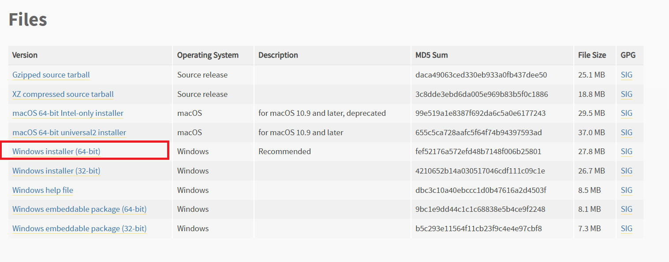

**Hình 1. Vị trí tệp Python cần tải**

**Bước 2:** Mở thư mục chứa ứng dụng lên bằng ứng dụng Visual Studio Code (hoặc Command Prompt)

**Hình 2. Cấu trúc thư mục của ứng dụng**

**Bước 3:** Mở cửa sổ dòng lệnh (terminal) lên, gõ lệnh:

.\.venv\Scripts\activate

Lệnh này để kích hoạt môi trường ảo nhằm cài đặt các thư viện riêng biệt tránh xung đột.



**Hình 3. Kích hoạt môi trường ảo**

**Bước 4:** Chạy ứng dụng bằng câu lệnh:

python app.py

Khi đó màn hình cửa sổ dòng lệnh hiển thị:

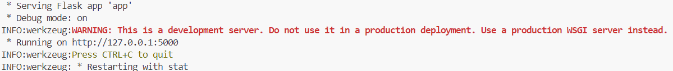

**Hình 4. Thông báo chạy giao diện ứng dụng**

**Bước 5:** Mở trình duyệt web lên, sao chép địa chỉ http://127.0.0.1:5000 vào thanh địa chỉ và nhấn Enter (Hoặc giữ phím Ctrl và nhấn chuột trái trực tiếp vào địa chỉ đó trong cửa sổ dòng lệnh). Màn hình trình duyệt có dạng:

**Hình 5. Giao diện ứng dụng trên trình duyệt**

**Bước 6:** Nhấn chuột trái vào nút Choose File và chọn tệp hình ảnh tải lên

**Hình 6. Chọn tệp hình ảnh cần thử**

Kết quả sau khi chọn:

**Hình 7. Giao diện sau khi chọn**

**Bước 7:** Sau khi hình ảnh được tải lên, nhấn chuột vào nút “Dự đoán”. Kết quả dự đoán sẽ được hiển thị trên màn hình

**Hình 8. Kết quả nhận dạng “bình thường”**

**Bước 8:** Lặp lại các bước 6, 7 nếu muốn thử với các hình khác.